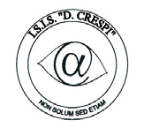 | ISTITUTO DI ISTRUZIONE SECONDARIA “DANIELE CRESPI”  Liceo Internazionale Classico e Linguistico VAPC02701R  Liceo delle Scienze Umane VAPM027011  Via G. Carducci 4 – 21052 BUSTO ARSIZIO (VA)  www.liceocrespi.it-Tel. 0331 633256 - Fax 0331 674770 - E-mail: lccrespi@tin.it  C.F. 81009350125 – Cod.Min. VAIS02700D | 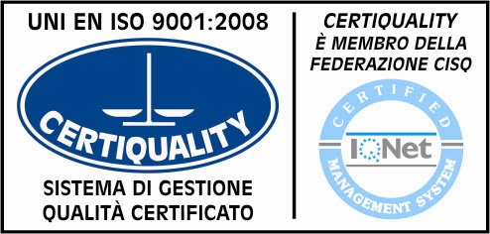  CertINT® 2012

Circ. n° 23 Busto Arsizio, 13 Settembre 2013
WEB
A tutte le classi
A tutti i docenti

OGGETTO: Stage danze irlandesi

Si informa che nei giorni dal 16 al 19 settembre p.v., durante le ore curricolari di Scienze motorie, ci sarà la possibilità per le classi di effettuare una lezione di danze irlandesi alla presenza del proprio insegnante e di un docente dell'Accademia danze irlandesi GENS d'IS. Ove possibile le lezioni si svolgeranno in lingua inglese. Si cercherà di coinvolgere il maggior numero di classi possibile.
L'iniziativa fa parte del Festival “Busto folk”.
Tutti gli alunni dovranno essere muniti del cambio come per le regolari lezioni in palestra.
E’ previsto un incontro conclusivo alla presenza delle altre scuole superiori di Busto Arsizio che hanno partecipato all’iniziativa nella mattinata di sabato 21 settembre (ore 10,00-11,30) al Museo del tessile. Potranno prendere parte a tale incontro,accompagnate dal rispettivo docente, le classi che hanno lezione di Scienze motorie nel suddetto orario.

Il Dirigente scolastico
Prof.ssa Cristina Boracchi

